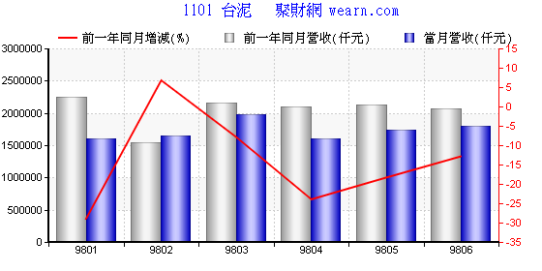

个股营收表﹝ 3260威刚﹞
年月 | 營業額(仟元) |  |  |  |  | 累计营业额(仟元)
年月 | 当月营收 | 上月营收 | 月营收增减 | 前一年同月营收 | 前一年同月增减 | 当年累计营收 | 前一年  同期累计 | 前一年同期增减
98/06 | 2,054,441 | 1,650,341 | 24.49% | 2,375,032 | -13.50% | 11,857,809 | 15,907,382 | -25.46%

